20 يونيو/حزيران 2018

الإمارات العربية المتحدة: تقرير بعثة يوضح صعوبة التحقق من ظروف احتجاز ومحاكمة أحمد منصور، الذي يقضي عقوبة بالسجن لمدة 10 سنوات بسبب تقارير عن حقوق الإنسان

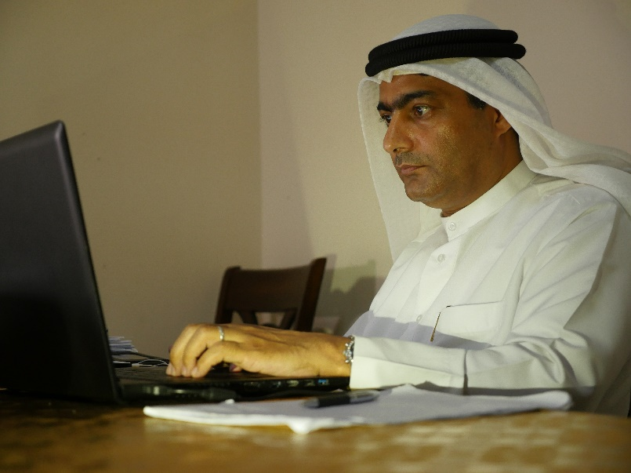

بعد خمسة عشر شهراً من اعتقال المدافع البارز عن حقوق الإنسان أحمد منصور في الإمارات العربية المتحدة، لا تزال منظمات حقوق الإنسان غير قادرة على التحقق بشكل مؤكد من مكان وجوده أو ظروف احتجازه. ولا توجد تفاصيل كثيرة عن محاكمة منصور الذي حُكم عليه بالسجن لمدة 10 سنوات في 29 مايو/مايس 2018 بسبب أنشطته في مجال حقوق الإنسان، سوى ما ورد في وسائل الإعلام.

في 26 فبراير/شباط 2018، اتصل محاميان من أيرلندا بوزارة الداخلية في الإمارات العربية المتحدة في محاولة لتحديد مكان وجود المدافع البارز عن حقوق الإنسان أحمد منصور، ولزيارته إن أمكن. يكرر اليوم كل من: مركز الخليج لحقوق الإنسان، مؤسسة مارتن إينالز، فرونت لاين ديفندرز، الخدمة الدولية لحقوق الإنسان، مرصد حماية المدافعين عن حقوق الإنسان، وهو شراكة بين الفدرالية الدولية لحقوق الإنسان والمنظمة العالمية لمناهضة التعذيب، وهم يصدرون تقريراً عن هذه البعثة تحت عنوان "أحمد منصور، السجين المفقود"، ندائاتهم لإطلاق سراح منصور.

حصل منصور، المحتجز منذ 20 مارس/آذار 2017 بسبب أنشطته في مجال حقوق الإنسان، على جائزة مارتن إينالز للمدافعين عن حقوق الإنسان في عام 2015، وهو عضو المجلس الاستشاري لمركز الخليج لحقوق الإنسان. وهو أيضاً أب لأربعة أبناء.

وفقاً لتقارير وسائل الإعلام المحلية، أُدين أحمد منصور في 29 مايو/أيار 2018 وحُكم عليه بالسجن لمدة 10 سنوات من قبل غرفة أمن الدولة لدى المحكمة الاتحادية العليا. كما تم تغريمه مليون درهم (272,294.00 دولاراً أمريكياً)، وأمرت المحكمة بوضعه تحت المراقبة لمدة ثلاث سنوات بعد الإفراج عنه. لقد قالت وسائل الإعلام المحلية إن منصور أدين بتهمة "إهانة مكانة الإمارات وهيبتها ورموزها بما في ذلك قادتها " و" السعي إلى إلحاق الضرر بعلاقة الإمارات مع جيرانها بنشر تقارير ومعلومات زائفة على وسائل التواصل الاجتماعي." وبموجب القوانين الجديدة في دولة الإمارات العربية المتحدة، سيكون من حق منصور استئناف الحكم.

يقول تقرير البعثة "أن هذه المحاكمة تثير عدداً من المخاوف" ووصفها بأنها "جائرة للغاية." كما قال تقرير البعثة: "أنه لم يعلن عن موعد المحاكمة. ذكرت وسائل الإعلام التهم والحكم، ولكن لم يصدر أي بيان علني أو معلومات حول المحاكمة نفسها. وبينما كان منصور يمثله محام ٍ، إلا أنه لم يتم الإعلان عن ذلك في الصحف إلا بعدها. وعلاوة على ذلك، يبدو أن عملية الاستئناف ستعقد في نفس المحكمة."

يخلص تقرير البعثة إلى أنه: "بالنظر إلى استخدام السلطات الإماراتية للتعذيب والحبس الإنفرادي الموثق على نطاق واسع، وعدم وجود أي معلومات من مصدر مستقل عن منصور، فأن هناك ما يدعو للخوف الشديد على سلامته. ولا يزال مكان احتجازه مجهولاً، ويُعتقد أنه محتجزاً في سجنٍ تابع لجهاز أمن الدولة. لا توجد معلومات عن كيفية معاملته، أو ما إذا كان في الحبس الانفرادي."

في 12 يونيو/حزيران 2018، حثّ خبراء حقوق الإنسان في الأمم المتحدة السلطات الإماراتية على الإفراج الفوري عن منصور و"إسقاط التهم الموجهة ضده." وصرحوا: "يمثل الحكم على أحمد منصور هجوماً غير مقبول على حرية التعبير وحرية تكوين الجمعيات، وكذلك على المدافعين عن حقوق الإنسان في دولة الإمارات العربية المتحدة ككل." وأضاف خبراء الأمم المتحدة: "إن هذه العقوبة ليست غير معقولة فحسب، بل يجب ألا يتم احتجاز السيد منصور في المقام الأول لممارسته الحريات التي يحق لجميع الأشخاص، بما في ذلك المدافعين عن حقوق الإنسان، ممارستها بشكل شرعي."

التقرير متاح باللغتين الإنكليزية والعربية. لتحميل النسخة الكاملة من التقرير باللغة العربية اضغط هنا
- https://www.fidh.org/en/issues/human-rights-defenders/uae-mission-report-illustrates-difficulty-of-verifying-conditions-of
- http://www.omct.org/human-rights-defenders/reports-and-publications/united-arab-emirates/2018/06/d24932/

https://www.gc4hr.org/news/view/1876
https://www.ohchr.org/ar/NewsEvents/Pages/DisplayNews.aspx?NewsID=23195&LangID=E

